ОГЛАВЛЕНИЕ

ВВЕДЕНИЕ 5

1. ПОСТАНОВКА ЗАДАЧИ 5

2. МОДЕЛИРОВАНИЕ ДАННЫХ 6

3. ПРОЕКТИРОВАНИЕ БАЗЫ ДАННЫХ 6

3.1 создание таблиц 6

3.2 СОЗДАНИЕ ФОРМ РАЗЛИЧНЫХ ВИДОВ 11

3.3 СОЗДАНИЕ ОТЧЕТОВ 18

3.4 МАКРОСЫ 20

4. РАЗРАБОТКА ИНТЕРФЕЙСА ПОЛЬЗОВАТЕЛЯ 23

4.1 Запросы 23

4.2 ГЛАВНОЕ МЕНЮ 28

5. тестирование ИНФОРМАЦИОННОЙ СИСТЕМЫ 31

ЗАКЛЮЧЕНИЕ 31

СПИСОК ИСТОЧНИКОВ 32

# ВВЕДЕНИЕ

**Тема курсовой работы:**

Разработка базы данных и интерфейса пользователя для заводского склада.

**Цель курсовой работы:**

Формирование навыка создания базы данных в MS Access, а также

выполнение операций с компьютерными средствами простейших информационных систем на основе реляционной базы данных.

**Задачи курсовой работы:**

* Выполнить анализ исследуемой предметной области в экономической сфере «заводского склада»;
* Построить реляционную модель в соответствии с описанными требованиями и на ее основе создать базу данных;
* Разработать интерфейс к базе данных, который будет позволять реализовать функциональные запросы.

# ПОСТАНОВКА ЗАДАЧИ

Разработка базы данных и интерфейса пользователя для информационной системы туристического агентства.

В качестве предметной области для проектирования базы данных

рассмотрим структуру туристического агентства.

* Прием товаров от поставщиков
* Расход товаров организациями
* Учет товаров

# МОДЕЛИРОВАНИЕ ДАННЫХ

ER-диаграмма первоначальной модель состоит из следующих сущностей:Приход, Товары, Расход, Склад, Организация. (Рис.2.1)

Каждая сущность обладает своими атрибутами, которые требуются для того, чтобы выполнить поставленную цель.

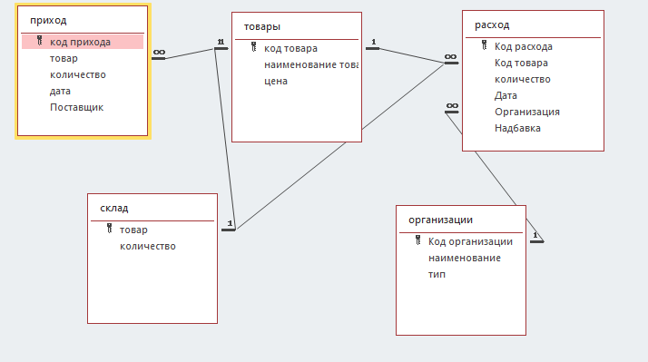

рис. 2.1 - ER-диаграмма модели базы данных

# 3. ПРОЕКТИРОВАНИЕ БАЗЫ ДАННЫХ

# 3.1 создание таблиц

Для полученной в предыдущем пункте модели данных потребовалось создать 6 таблиц.

В таблице «организации» были заполнены «имя поля» и «тип данных». (рис.3.1.1. и рис.3.1.2)

Создана подстановка с помощью, мастера подстановок - "Магазин";"Строительная компания";"Юр. лицо"

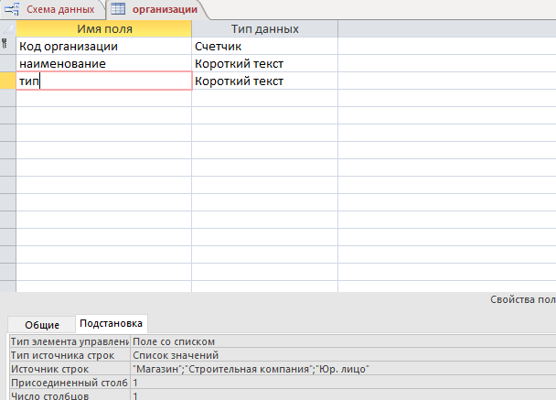

рис. 3.1.1 конструктор таблицы «организации»

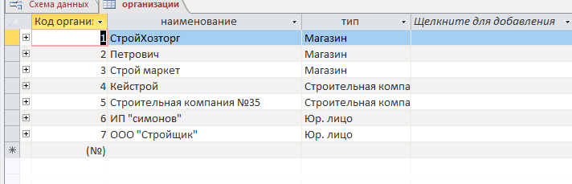

рис. 3.1.2 таблица «организации»

В таблице «приход» были заполнены «имя поля» и «тип данных». (рис.3.1.3 и рис.3.1.4).

Вставлена постановка в поле, с помощью подстановки - SELECT [товары].[код товара], [товары].[наименование товара] FROM товары; SELECT [товары].[код товара], [товары].[наименование товара] FROM товары;

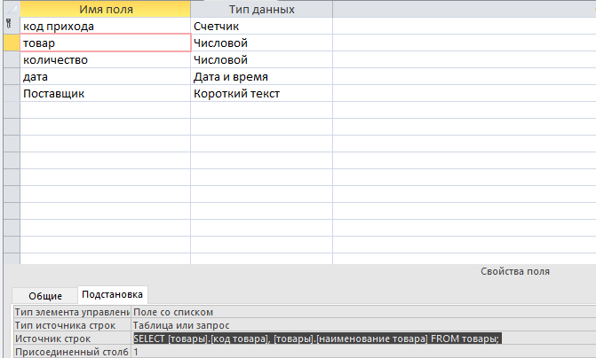

рис. 3.1.3 конструктор таблицы «приход»

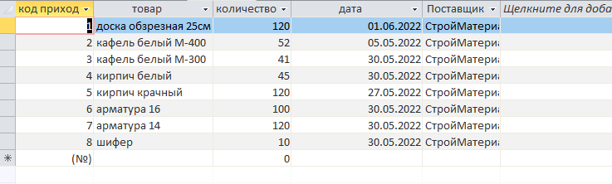

рис. 3.1.4 таблица «приход»

В таблице «расход» были заполнены «имя поля» и «тип данных». (рис.3.1.5 и рис.3.1.6)

Вставлена постановка в поле, с помощью подстановки - SELECT [товары].[код товара], [товары].[наименование товара] FROM товары; SELECT [товары].[код товара], [товары].[наименование товара] FROM товары;

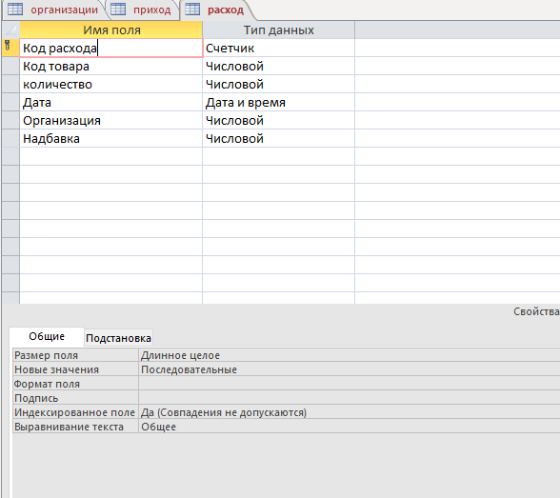

рис. 3.1.5 конструктор таблицы «расход»

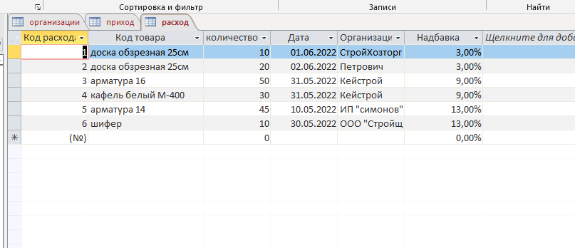

рис. 3.1.6 таблица «расход»

В таблице «склад» были заполнены «имя поля» и «тип данных». (рис.3.1.7 и рис.3.1.8)

Вставлена постановка в поле, с помощью подстановки - SELECT [товары].[код товара], [товары].[наименование товара] FROM товары; SELECT [товары].[код товара], [товары].[наименование товара] FROM товары;

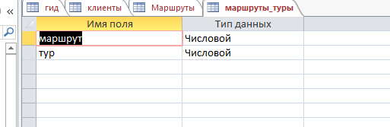

рис. 3.1.7 конструктор таблицы «склад»

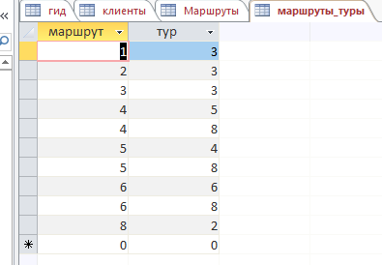

рис. 3.1.8 таблица «склад»

В таблице «товары» были заполнены «имя поля» и «тип данных». (рис.3.1.9 и рис.3.1.10)

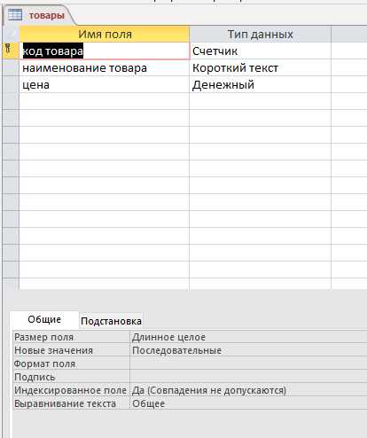

рис. 3.1.9 конструктор таблицы «товары»

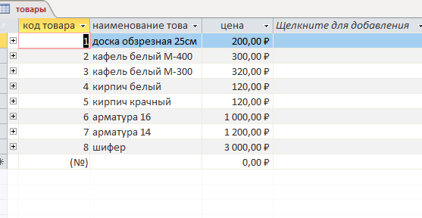

рис. 3.1.10 таблица «товары»

# 3.2 СОЗДАНИЕ ФОРМ РАЗЛИЧНЫХ ВИДОВ

Формы являются основой разработки диалоговых приложений пользователя для работы с базой данных. Смысл их заключается в том, что они создаются на основе таблиц для заполнения их информацией. Также в форме можно указать различные элементы управления (списки, переключатели и т.д.). Это делается для того, чтобы упростить для пользователя ввод данных. Работая с формой, пользователь может добавлять, удалять и изменять записи таблиц, получать расчетные данные.

Во все простые формы были перенесены все разделы из таблиц, созданы кнопки перехода, а также была установлена текущая дата с помощью функции «date()» и добавлены кнопки для навигации.

**Форма «организации» (рис.3.2.1 – 3.2.2)**

Добавлена таблица расход, где основные поля:код организации, подчиненные поля: организация.

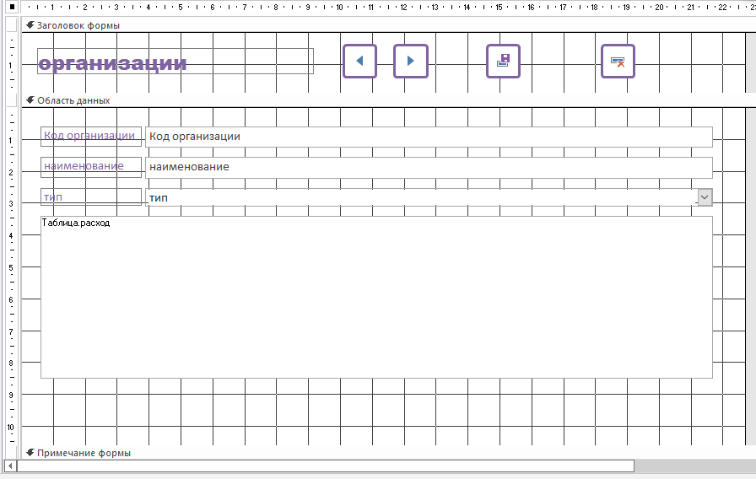

рис. 3.2.1 конструктор формы «организации»

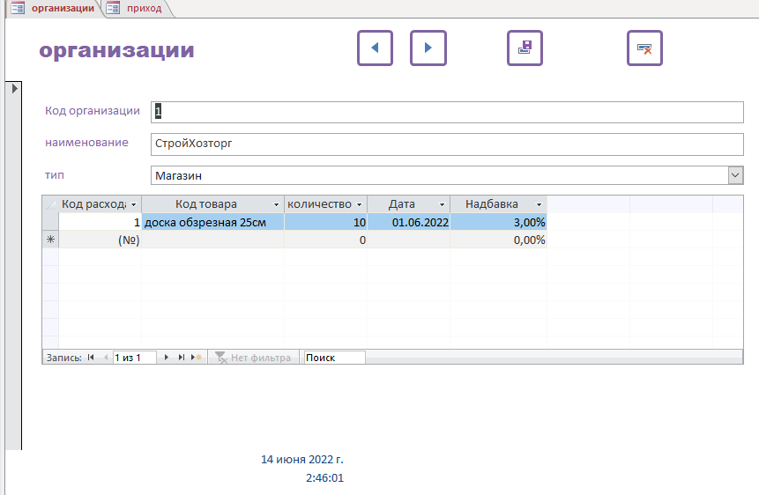

рис. 3.2.2 форма «организации»

**Форма «приход» (рис. 3.2.3 – 3.2.4)**

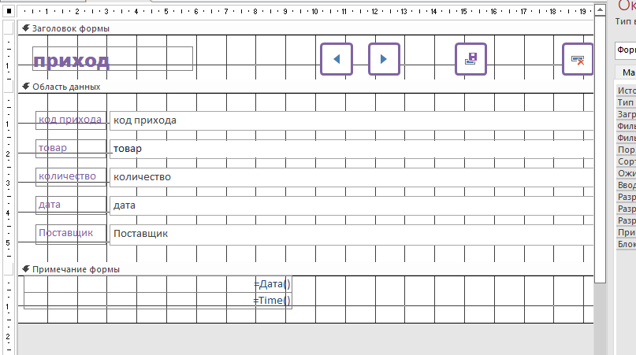

рис. 3.2.3 конструктор формы «приход»

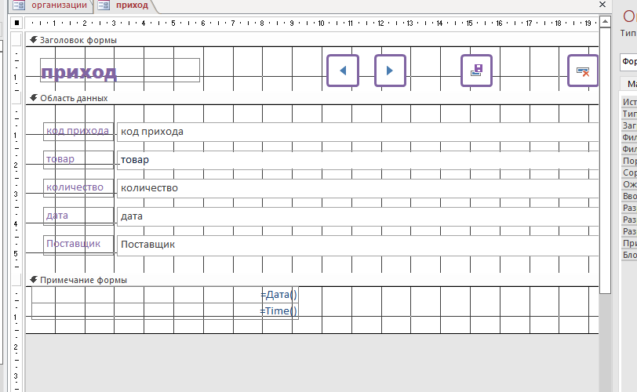

рис. 3.2.4 форма «приход»

**Форма «расход»(рис.3.2.5 – 3.2.6)**

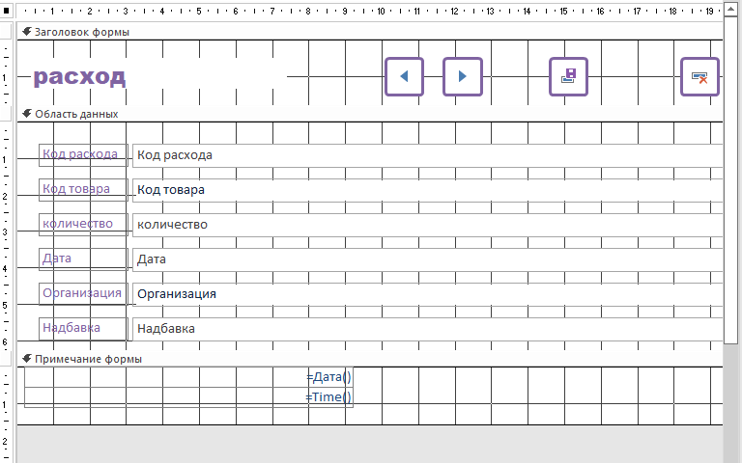

рис. 3.2.5 конструктор формы «расход»

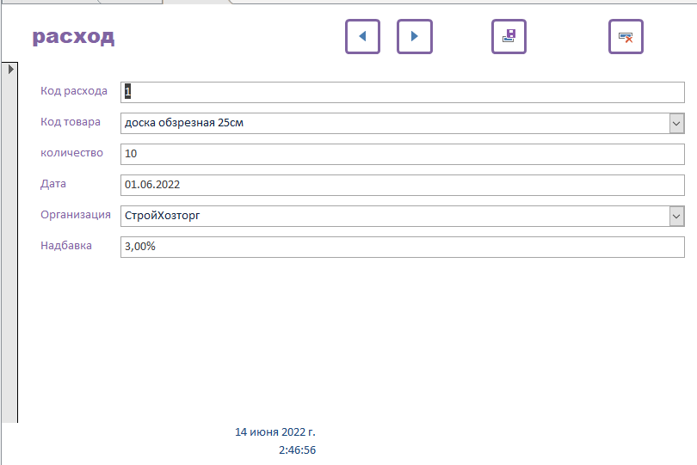

рис. 3.2.6 форма «расход»

**Форма «склад» (рис.3.2.7 – 3.2.8)**

Добавлена таблица расход, где основные поля:товар, подчиненные поля: товар.

Добавлена таблица приход, где основные поля: товар, подчиненные поля: товар.

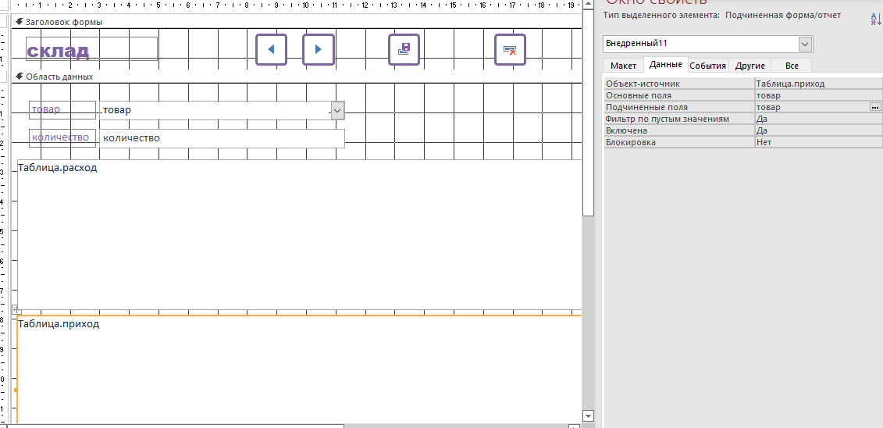

рис. 3.2.7 конструктор формы «склад»

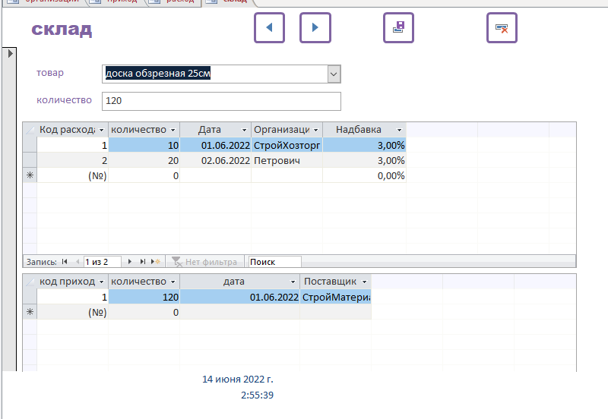

рис. 3.2.8 форма «склад»

**Форма «товары»(рис.3.2.9 – 3.2.10)**

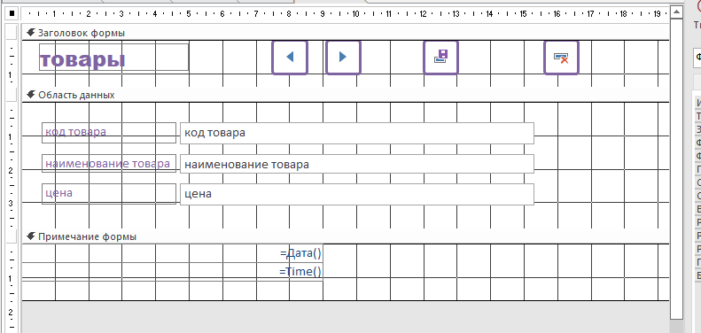

рис. 3.2.9 конструктор формы «товары»

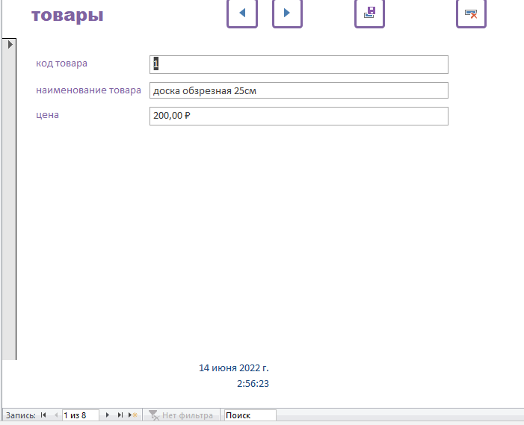

рис. 3.2.10 форма «товары»

# 3.3 СОЗДАНИЕ ОТЧЕТОВ

Отчет - один из объектов базы данных, который используется для вывода на экран или печати информации. Отчеты позволяют извлечь из таблиц или запросов необходимую информацию и представить ее в удобном для восприятия виде. Для печати документа в отчетах применяются специальные меры.

**Отчет «итоговые цены» (рис.3.3.1 – 3.3.2)**

Отчет выводит организации и полную сумму их заказов. Отчет создан на основе запроса «итоговые цены»

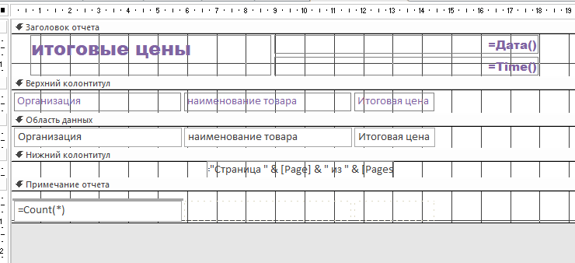

рис. 3.3.1 конструктор отчета «итоговые цены»

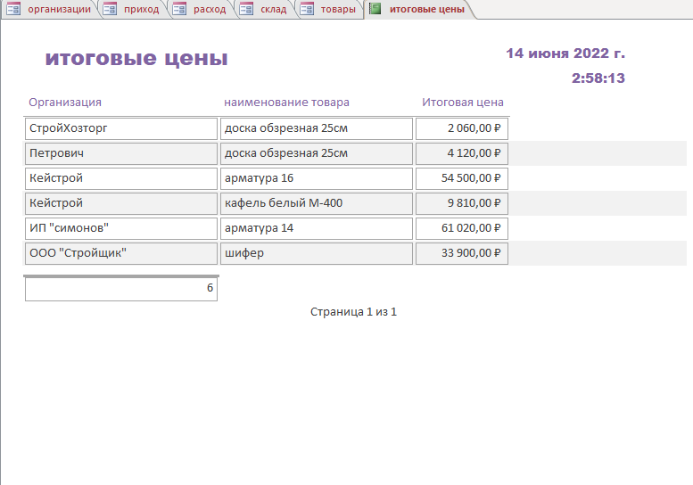

рис. 3.3.2 отчет «итоговые цены»

# 3.4 МАКРОСЫ

Макросы используются для того, чтобы создавать кнопки, позволяющие пользователю открывать заранее заданные формы, запросы или отчеты.

Макросы создаются примерно также, как отчеты или запросы. Сначала создается «ОкноСообщения», где указываем текст, который будет показываться при выполнении макроса. Затем создается второе окно, к примеру «ОткрытьФорму». Вводим туда название нужной формы, задаем режим – «Форма», режим данных – «Изменение» или «Добавление», режим окна – «Обычный». После этого при выполнении макроса он будет переносить пользователя на заданную форму или добавлять новые данные.

**Макросы для открытия таблиц и запросов (рис.3.4.1 – 3.4.6)**

Данные макросы нужны для того, чтобы использовать их на главной кнопочной форме.

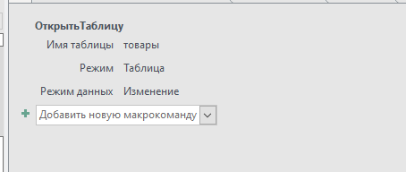

рис. 3.4.1 конструктор макроса «товары»

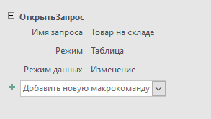

рис. 3.4.2 конструктор макроса «товары на складе»

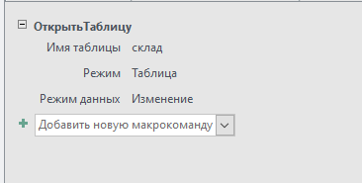

рис. 3.4.3 конструктор макроса «склад»

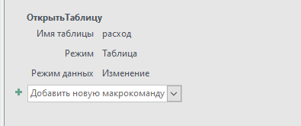

рис. 3.4.4 конструктор макроса «расход»

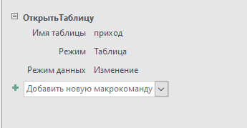

рис. 3.4.5 конструктор макроса «приход»

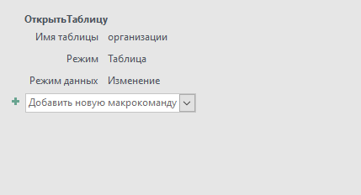

рис. 3.4.6 конструктор макроса «организации»

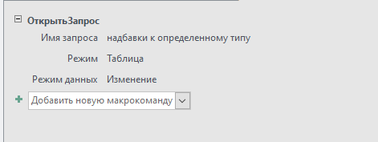

рис. 3.4.6 конструктор макроса «надбавки к определенному типу»

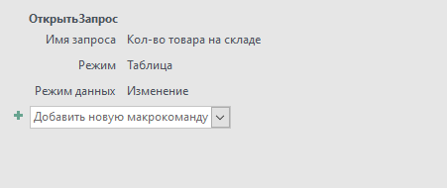

рис. 3.4.4 конструктор макроса «кол-во товара на складе»

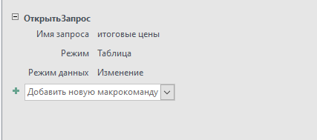

рис. 3.4.5 конструктор макроса «итоговые цены»

# 4. РАЗРАБОТКА ИНТЕРФЕЙСА ПОЛЬЗОВАТЕЛЯ

# 4.1 Запросы

Запросы создаются с целью упрощения просмотра, добавления, удаления или изменения данных в базе данных. При помощи запросов можно выполнить сортировку данных путем фильтрации определенных критериев(условий). Также в запросах можно задавать различные вычисления, которые будут выполняться на основе данных таблиц.

**Запрос «Итоговые цены»(рис.4.1.1-4.1.2)**

Выводит итоговые цены для организаций и их заказов.

Функция для поля «Итоговые цены» - [расход]![количество] * [товары]![цена] *([расход]![Надбавка]+1)

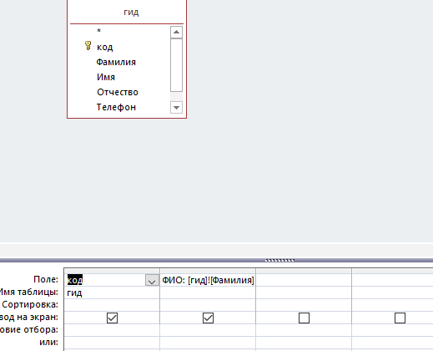

рис. 4.1.1 конструктор запроса «Итоговые цены»

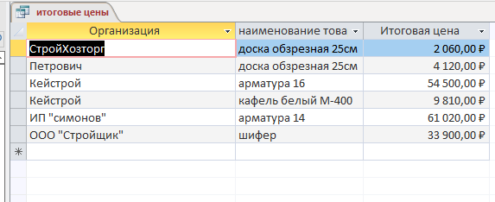

рис. 4.1.2 запрос «Итоговые цены»

**Запрос «кол-во товара на складе»(рис.4.1.3 – 4.1.4)**

Запрос с параметром, который выводит кол-во товара на складе.

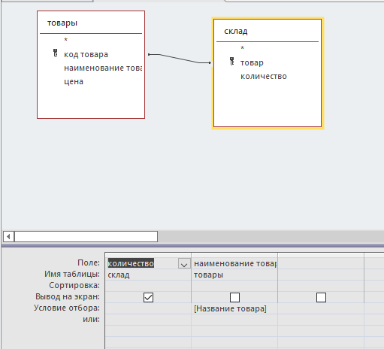

рис. 4.1.3 конструктор запроса «кол-во товара на складе»

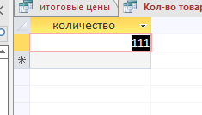

рис. 4.1.4 запрос «кол-во товара на складе»

**Запрос «Товар на складе»(рис.4.1.5 – 4.1.6)**

Выводит информацию о товаре на складе

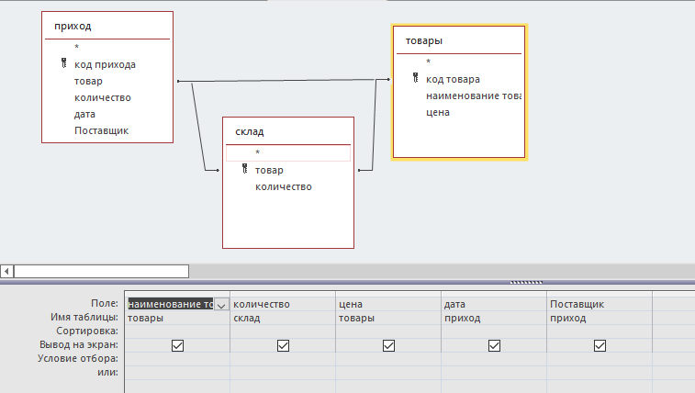

рис. 4.1.5 Конструктор запроса «товар на складе»

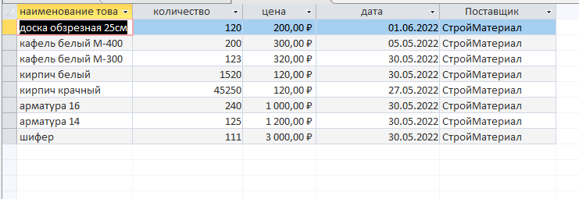

рис. 4.1.6 запрос «товар на складе»

**Запрос «надбавки к определенному типу»(рис.4.1.7 – 4.1.8)**

Запрос с параметром на обновление надбавки к определенному типу.

Функция для поля «Надбавка» - [сколько процентов]/100

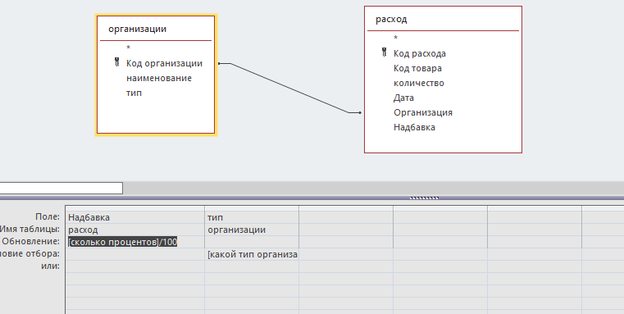

рис. 4.1.7 Конструктор запроса «надбавки к определенному типу»

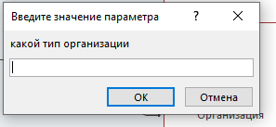

рис. 4.1.8 запрос «надбавки к определенному типу»

# 4.2 ГЛАВНОЕ МЕНЮ

Создание вкладки «Меню» необходимо для того, чтобы пользователю было легче найти ту или иную информацию. Для этого используется конструктор форм. В режиме конструктора выбирается «кнопка» и добавляются формы. Для того, чтобы разместить необходимые макросы, нужно перетащить их в саму форму.

Создается 4 страниц кнопочной формы(рис.4.2.1):

* Главная кнопочная форма
* Запросы
* Таблицы
* Формы

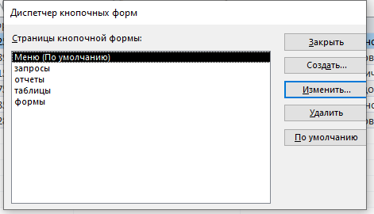

рис. 4.2.1 Страницы кнопочной формы

Далее в эти страницы добавляются запросы, отчеты таблицы, формы. (рис. 4.2.2 – 4.2.7)

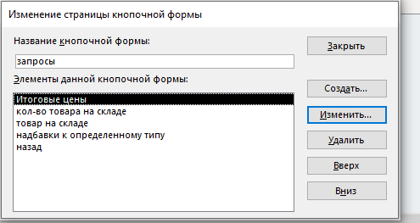

рис. 4.2.2 Форма «запросы»

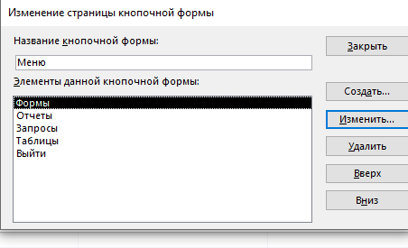

рис. 4.2.3 Форма «Меню»

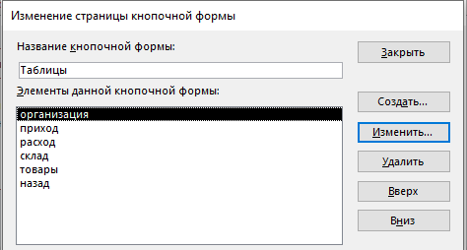

рис. 4.2.4 Форма «Таблицы»

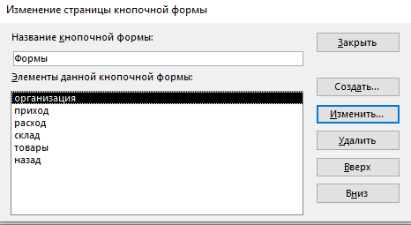

рис. 4.2.5 Форма «Формы»

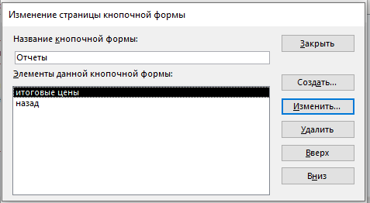

рис. 4.2.6 Отчеты

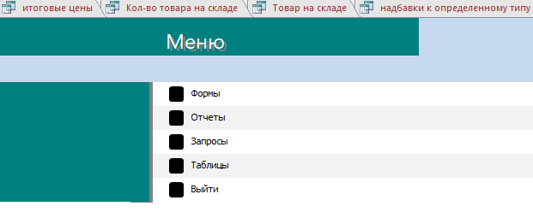

рис. 4.2.7 Главная форма

Далее задаем форму по умолчанию. (рис.4.2.7)

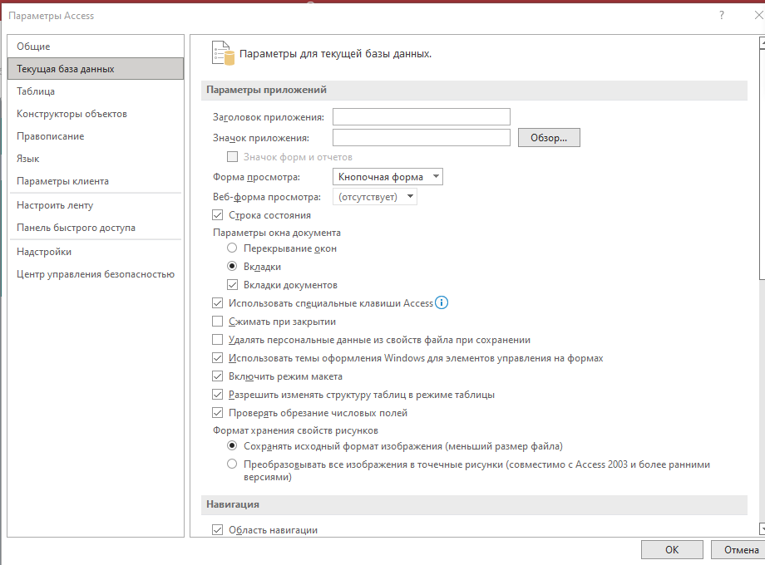

рис. 4.2.7 Задание формы по умолчанию в параметрах Access

# 5. тестирование ИНФОРМАЦИОННОЙ СИСТЕМЫ

**Приход**

1. На главной форме открывает форма «Склад»
2. Выбирается запись по нужному товару
3. Заполняется таблица

**Расход**

1. На главной форме открывает форма «Склад»
2. Выбирается запись по нужному товару
3. Заполняется таблица

# ЗАКЛЮЧЕНИЕ

В данной курсовой работе была создана информационная система

швейного производства. В разработку базы данных и интерфейса для пользователя информационной системы заводского склада, реализующей следующие технологические процессы: получение на склад заготовок от поставщиков, выдача их в цеха, получение из цехов изделий и отгрузка их получателям.. Подведя итог проделанной курсовой работе, можно сделать вывод, что программа «Microsoft Access» является достаточно удобным инструментом для того, чтобы создавать собственные реляционные базы данных. Выполняя курсовую работу, было создано 5 таблиц, а также разнообразные запросы и макросы. Кроме этого, была создана форма, содержащая в себе нужную информацию.